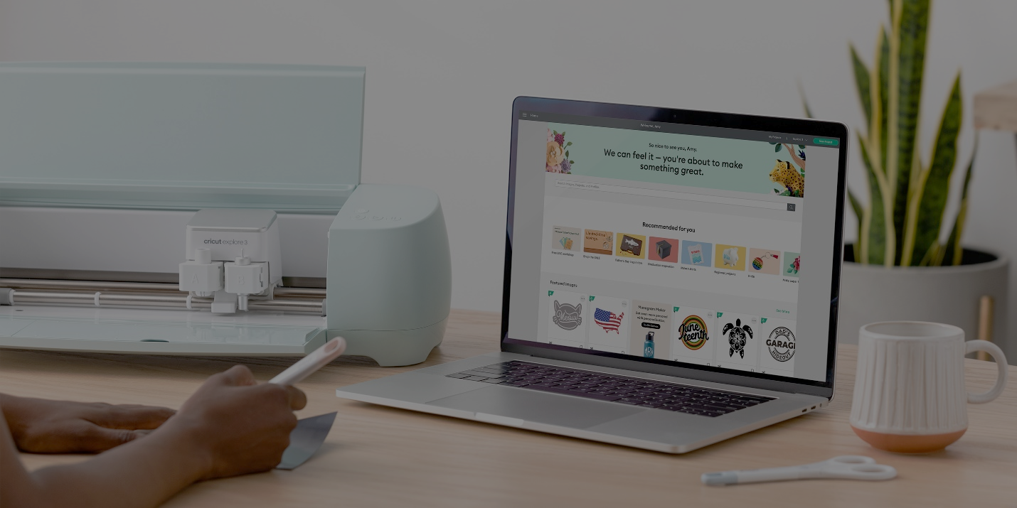

* Enregistrer et organiser des projets et des images dans Design Space™
* Partager un projet Design Space avec la communauté Cricut
* Développer la communauté

# Enregistrez et organisez des projets et des images dans Design Space™

Ce cours est conçu pour vous aider à participer activement à la communauté Design Space. Vous y gagnerez en distinction et en inspiration !

Design Space regorge d'idées et de sources d'inspiration. Vous pouvez parcourir les images et les projets partagés depuis votre téléphone, votre tablette ou votre ordinateur.

**①** Lorsque vous trouvez un projet qui vous plaît, faites-le savoir au créateur en cliquant sur le **cœur**.

**②** Lorsque vous trouvez un élément que vous souhaitez ajouter à vos favoris, cliquez sur le **signet**.

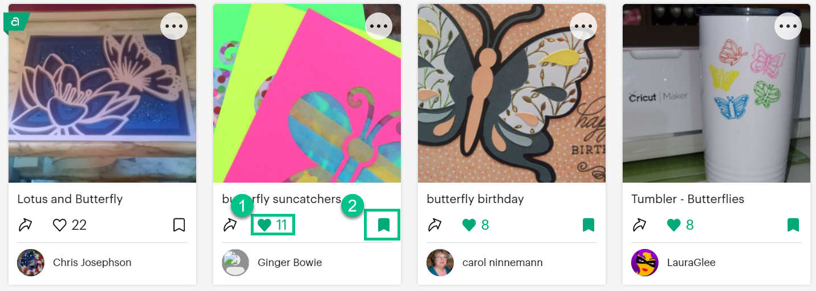

À mesure que vous enregistrez des images et des projets, vous aurez sans doute envie de pouvoir les retrouver facilement. Design Space dispose de l'option **Mes projets** qui vous permet d'organiser vos projets et vos images en groupes appelés **Collections**.

Tous les membres peuvent créer cinq collections. Les membres Access peuvent créer un nombre illimité de collections.

Pour commencer :

Sélectionnez **Mes projets** dans la barre d'en-tête. Vous accédez ainsi à la page **Mes projets**.

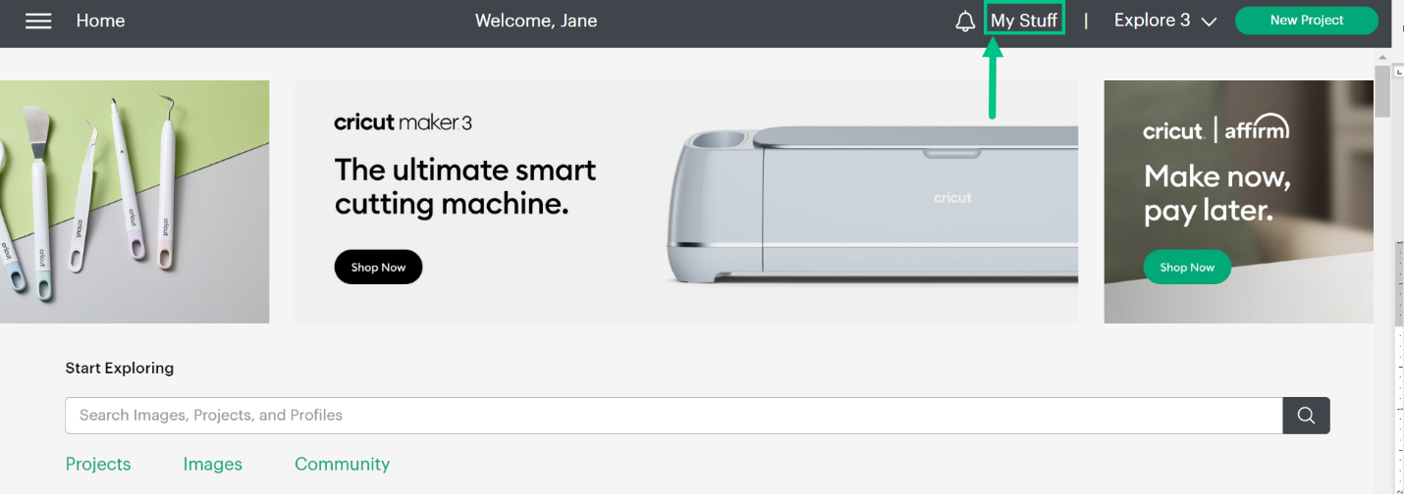

Cliquez sur :  
**① Projets** pour voir vos projets enregistrés et favoris.  
**② Images**pourafficher vos images favorites, téléchargées et achetées.  
**③ Collections** pour créer vos propres groupes de projets ou d'images.  
**④** **Cricut Access**pour en savoir plus sur notre offre d'abonnement qui inclut des projets, des images et des polices d'écriture.  
     Les nouveaux utilisateurs peuvent essayer Cricut Access gratuitement pendant un mois. Pour en savoir plus, cliquez sur le bouton.

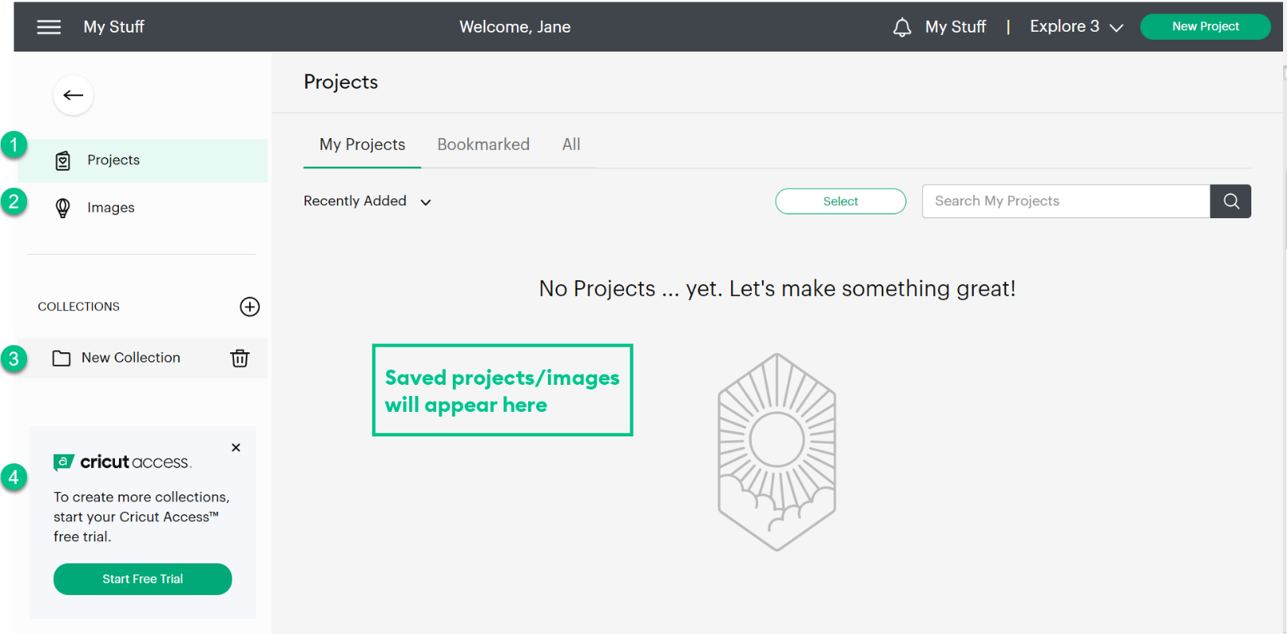

Créons quelques collections.

Double-cliquez sur **Nouvelle collection**. Vous pourrez ainsi modifier le texte.

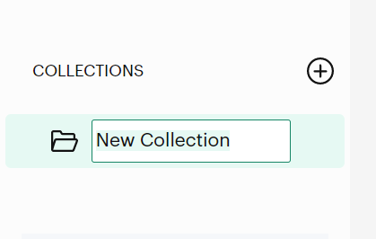

Donnez un nom à votre collection. Ici, nous avons nommé la collection **Papillons**.

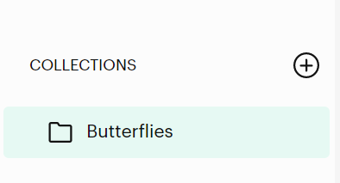

Pour en créer d'autres, cliquez sur le **signe plus** 

Nous allons créer trois collections : Anniversaires, Papillons et Noël.

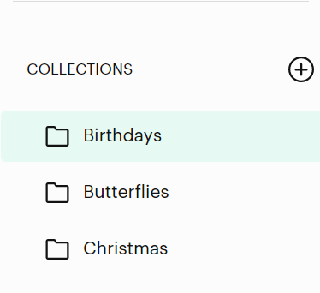

Une fois les collections créées, vous pouvez facilement y ajouter des projets et des images.

Sélectionnez une image ou un projet et cliquez sur le signet des favoris. Vous avez alors le choix entre simplement ajouter l'article aux favoris ou bien à l'ajouter à une collection. Sélectionnez**Ajouter à une collection**.

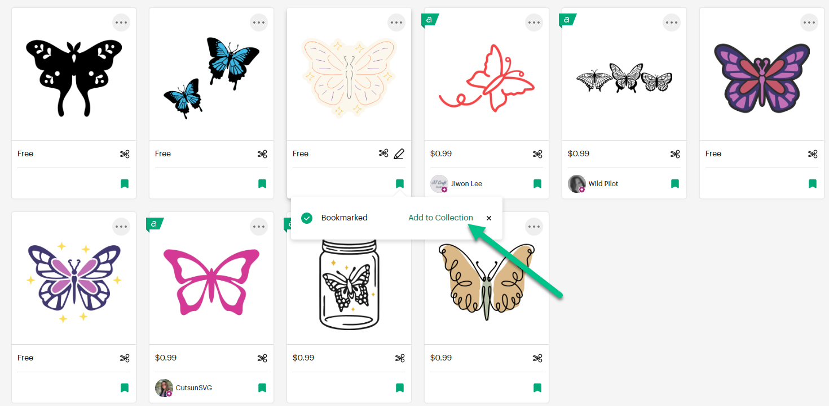

Cela ouvre une liste des collections que vous avez créées. Sélectionnez l'emplacement où vous souhaitez enregistrer l'image. Ici, nous avons sélectionné la collection Papillons.

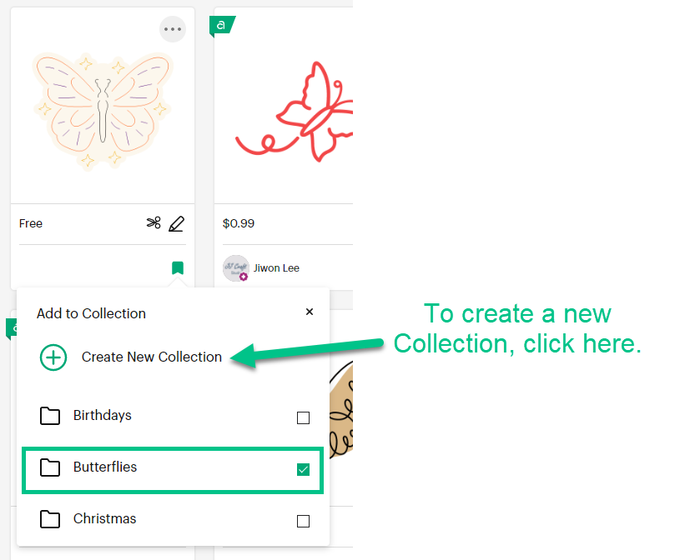

Lorsque vous enregistrez vos projets, vous pouvez les ajouter directement aux collections.

Cliquez sur **Enregistrer**, puis **Enregistrer sous**.

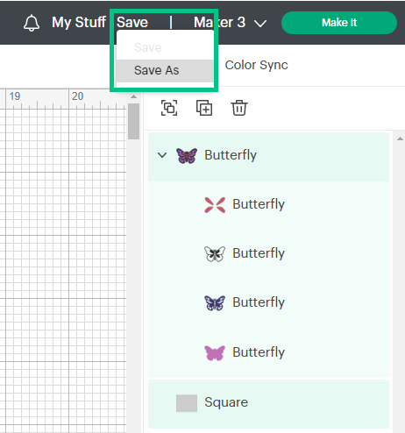

Sélectionnez la collection dans laquelle vous souhaitez enregistrer le projet.

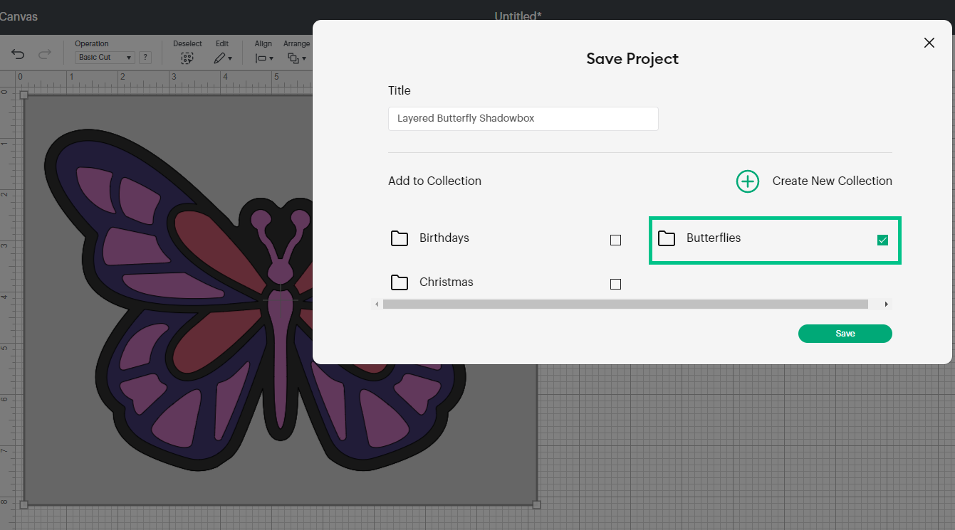

# Partagez un projet Design Space avec la communauté Cricut

Dans la leçon précédente, nous vous avons montré comment enregistrer des images et des projets qui vous inspirent. Partager les projets que vous créez avec les machines, matériaux et accessoires Cricut contribue à inspirer les autres et à vous apporter la reconnaissance de vos pairs.

Avant de partager votre projet, veillez à disposer de quelques photos de qualité qui permettront aux membres d'y trouver l'inspiration.

Une fois vos photos prêtes, partagez votre projet avec la communauté Cricut.

**Connectez-vous** à Design Space et sélectionnez **Mes projets**.

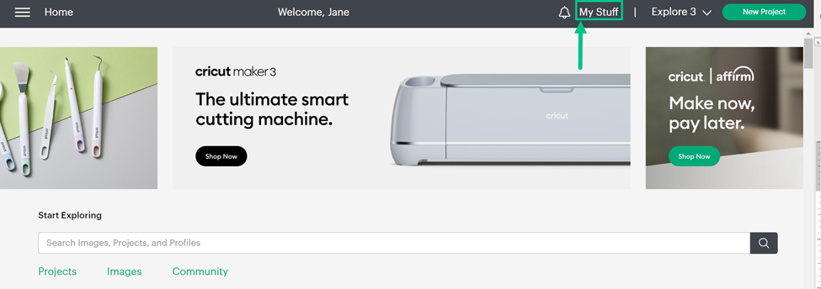

Faites défiler ou parcourez votre liste personnelle de projets jusqu'à en trouver un que vous aimeriez partager.

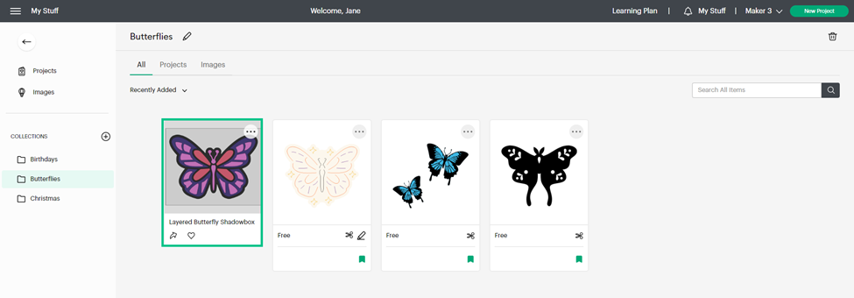

Sélectionnez l'icône Partager dans le coin inférieur gauche de la vignette du projet.

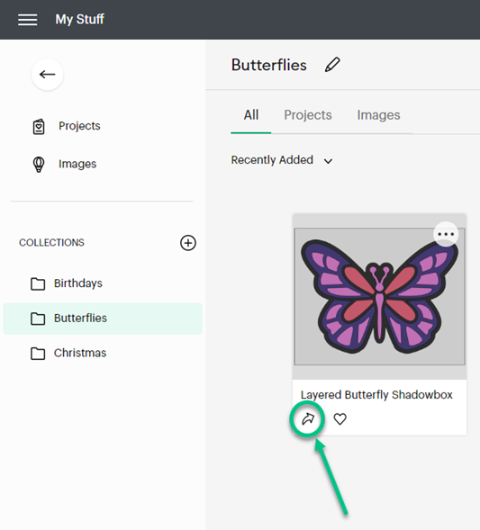

**Activez l'option** pour rendre votre projet visible et consultable dans Design Space.

Lorsque vous rendez votre projet public dans Design Space, il est également visible sur votre profil.

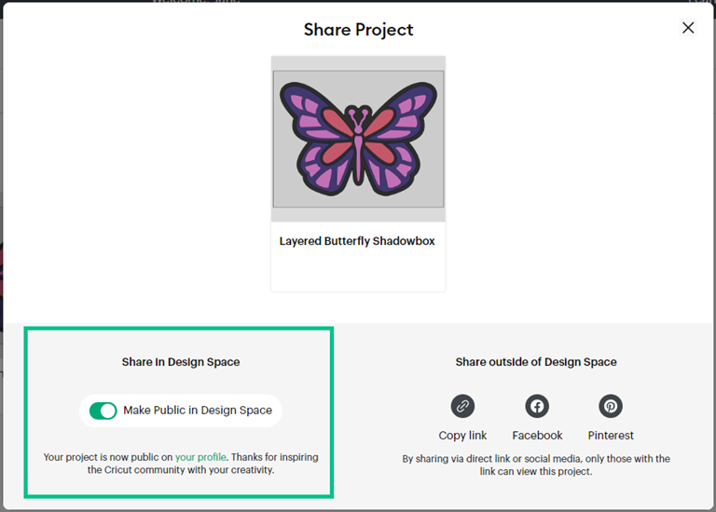

**Partagez un projet en dehors de Design Space**  
  
Pour diffuser votre projet en dehors de Design Space, vous pouvez copier un lien direct à **partager par message instantané** **ou par e-mail**, ou **le partager sur Facebook**ou **Pinterest**.

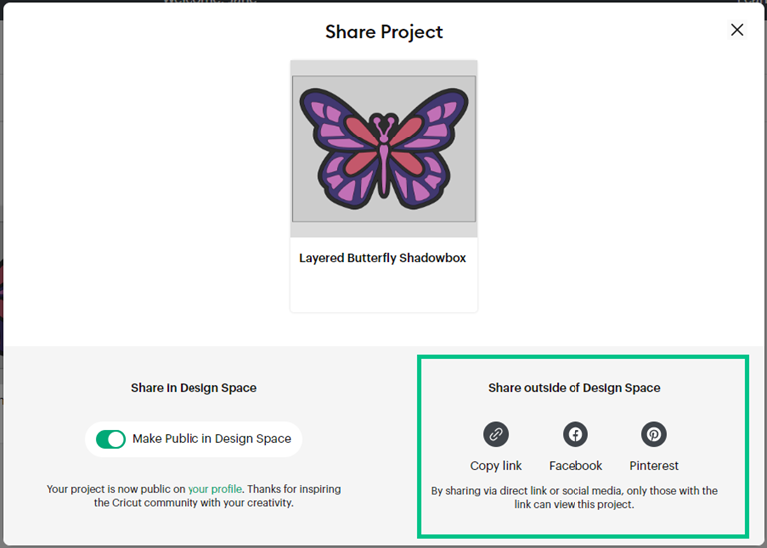

Modifiez les détails d'un projet

Rendre votre projet public dans Design Space permet d'inspirer les autres membres de la communauté Cricut. Pour cela, ajoutez des photos du produit final, des détails sur vos propres inspirations et la façon dont vous avez réalisé le projet, une liste des matériaux utilisés et des mots-clés pour aider les autres à trouver votre projet.

Sélectionnez les trois points dans le coin supérieur droit de la vignette du projet ou de la vue Détails du projet.

Sélectionnez ensuite **Modifier les détails du projet**.

|  |  |
| --- | --- |
|  |  |

Vous pouvez alors :

* Ajouter les photos que vous avez prises plus tôt.
* Modifier le nom du projet.
* Décrire le projet, le matériel utilisé et tout conseil que vous aimeriez partager.
* Ajouter des mots-clés pour aider les autres à trouver votre projet plus facilement. Vous avez le choix parmi plus de 500 mots-clés. Commencez à saisir un terme pour voir les suggestions.

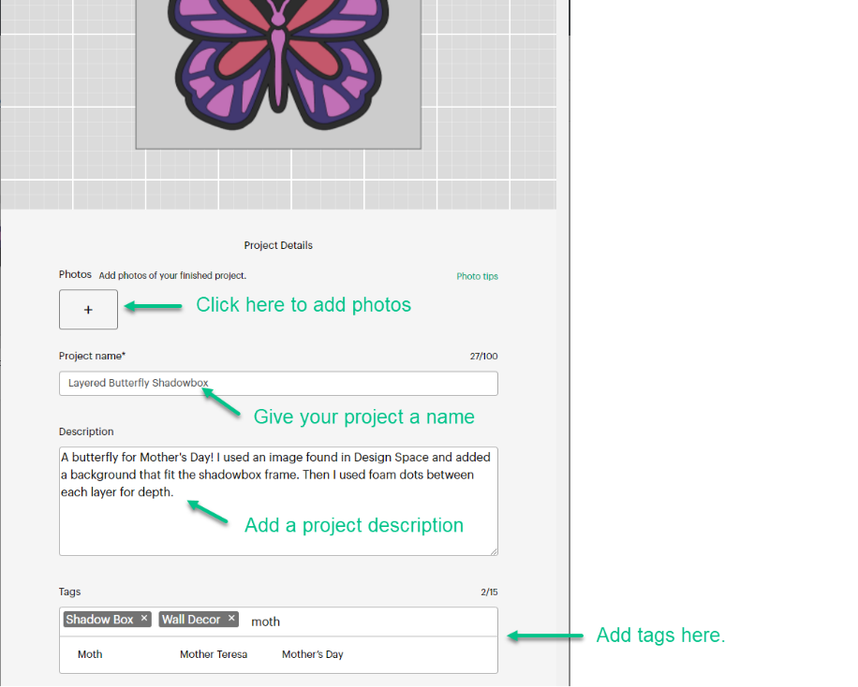

Pour en savoir plus sur l'ajout de détails et de photos à un projet, cliquez [ici](https://help.cricut.com/hc/en-us/articles/360009377574-How-do-I-share-my-Design-Space-project-#:~:text=Editing%20Project%20Details) pour consulter l'article du **Centre d'aide Cricut**.

# Développez votre communauté

Maintenant que vous savez enregistrer et partager des projets, voyons comment les mentions J'aime et les partages peuvent vous aider à créer des liens au sein de la communauté Cricut.

Vous avez parcouru de nombreuses images et des projets dans Design Space et vous en avez ajouté plusieurs à vos favoris. Maintenant, vous avez peut-être envie de retrouver tous ces éléments en un seul endroit.

Cliquez sur **Mes projets**, puis **Projets**.

Cette section rassemble vos projets, vos images, ainsi que toutes les **Collections** que vous avez créées.

Vous pouvez sélectionner quels éléments afficher à l'aide des liens en haut de la page.  
La capture d'écran affiche ici les **Favoris**.

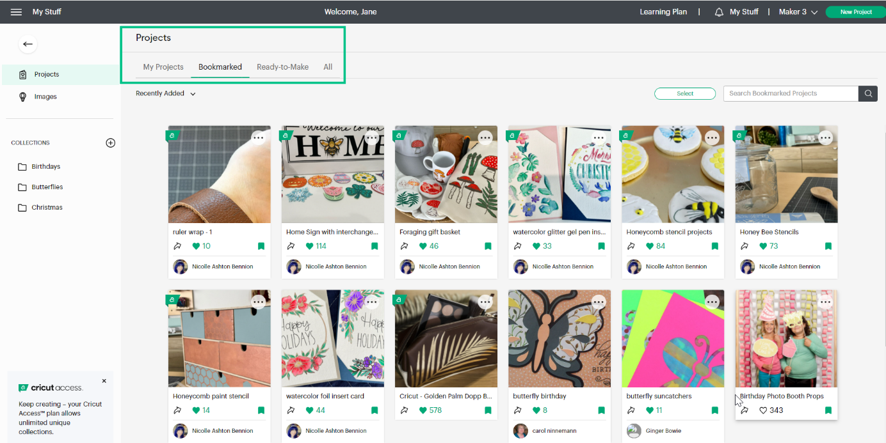

Vous constaterez peut-être que vous avez aimé plusieurs projets de certains créateurs de la communauté. Si vous souhaitez vous tenir au courant de ce qu'ils créent, vous pouvez les suivre. Pour cela, cliquez sur le nom d'un créateur sous un projet que vous avez aimé ou que vous avez ajouté à vos favoris.

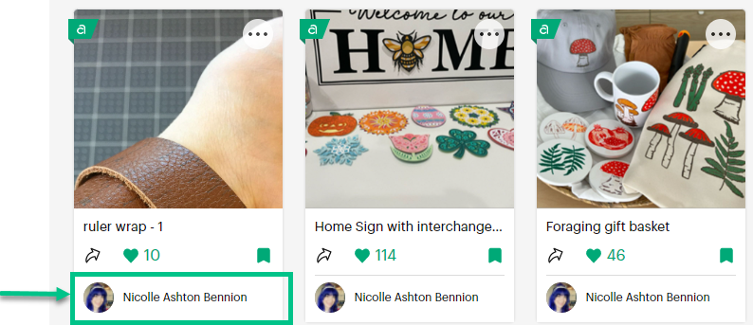

Vous accéderez à sa page de profil, où vous trouverez ses projets partagés, son nombre de followers et son nombre de profils suivis. Pour suivre ce créateur et savoir lorsqu'il partage de nouveaux projets, cliquez sur **Suivre**.

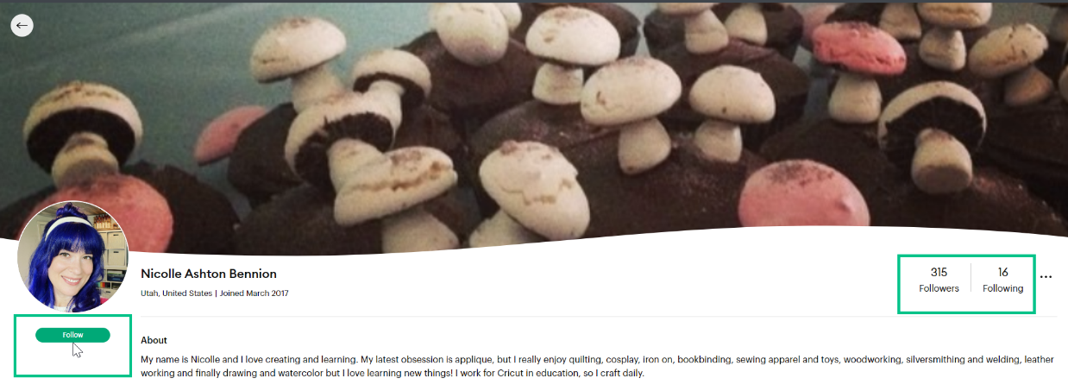

Les notifications apparaîtront sous forme de chiffres à côté de l'**icône des notifications** en forme de cloche, en haut de l'écran Design Space.

Vous pouvez contrôler les notifications que vous recevez en cliquant sur l'**icône des notifications** et sur l'icône **Paramètres** dans la fenêtre **Notifications**.

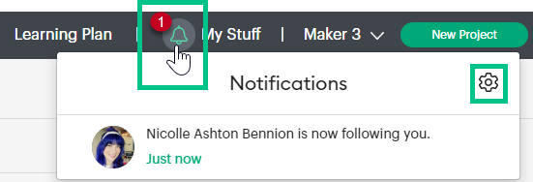

Sélectionnez les types de notifications que vous souhaitez recevoir en faisant glisser le bouton vers la droite, puis cliquez sur **Terminé**.

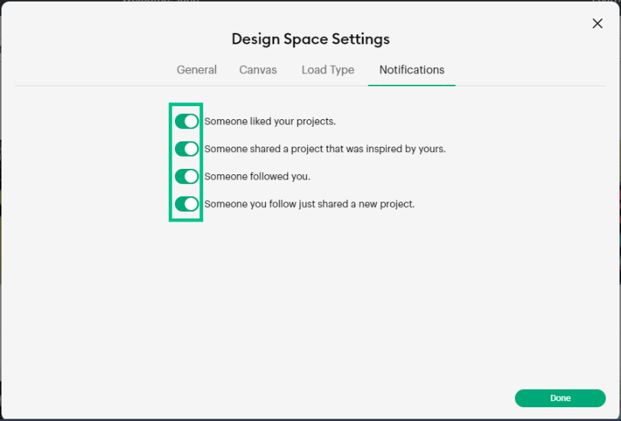

Plus vous partagez, plus votre communauté grandira. Vous inspirerez les autres comme vous avez été inspiré(e) !